Banco de Dados Enquete
Desenvolver os Modelos: Conceitual e Lógico do Diagrama abaixo:
Organizar os atributos.

Desenvolvimento de um site para elaboração da enquete.

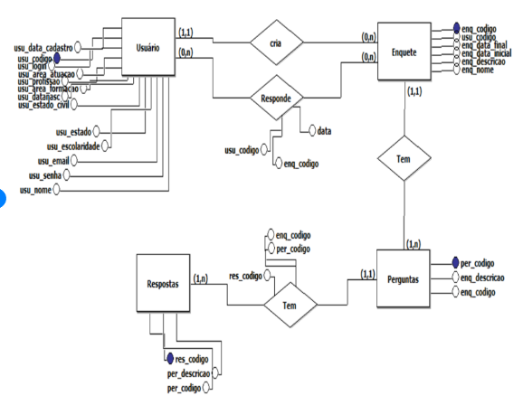

PREENCHER O DICIONÁRIO DE DADOS
Usuário:
nome | tipo | tamanho | chave | chave estrangeira | Não nulo
UsoCodigo | Int |  | Sim |  | Sim
Nome | Varchar | 50 |  |  | Sim
Login | Varchar | 30 |  |  | Sim
Senha | Varchar | 8 |  |  | Sim
Email | Varchar | 100 |  |  | Sim
DataCadastro | date |  |  |  | Sim
AreaAtuacao | Varchar | 50 |  |  | Sim
Profissao | Varchar | 50 |  |  | Sim
AreaFormacao | Varchar | 50 |  |  | Sim
DataNasc | date |  |  |  | Sim
EstadoCivil | Varchar | 10 |  |  | Sim
Escolaridade | Varchar | 30 |  |  | Sim
Estado | char | 2 |  |  | Sim

Enquete:
nome | tipo | tamanho | chave | chave estrangeira | Não nulo
EnqCodigo | Int |  | Sim |  | Sim
Nome | Varchar | 50 |  |  | Sim
Descricao | Varchar | 100 |  |  | Sim
DataInicial | Date |  |  |  | Sim
Datafinal | Date |  |  |  | Sim
UsoCodigo | Int |  |  | Sim | Sim

Perguntas:
nome | tipo | tamanho | chave | chave estrangeira | Não nulo
PerCodigo | Int |  | Sim |  | Sim
Descricao | Varchar | 100 |  |  | Sim
EnqCodigo | Int |  |  | Sim | Sim

Respostas:
nome | tipo | tamanho | chave | chave estrangeira | Não nulo
ResCodigo | Int |  | Sim
Descricao | Varchar | 50
PerCodigo | Int |  |  | Sim

Responde: (Relacionamento Muito-para-Muitos)
nome | tipo | tamanho | chave | chave estrangeira | Não nulo
RespCodigo | Int |  | Sim |  | Sim
EnqCodigo | Int |  |  | Sim | Sim
UsoCodigo | Int |  |  | Sim | Sim
DataEntrege | Date |  |  |  | Sim

Modelo Conceitual
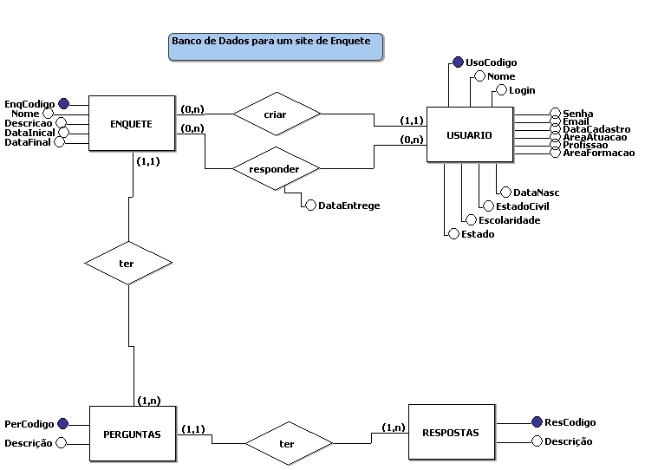

Modelo Lógico
